|  |  |
| --- | --- |
|  |  |
|  |  |

|  |
| --- |
| **Unidad de desarrollo de sistemas y base de datos** |
|  |

**26. Flujo de Trabajo**

**Sistema ERP BOA**

Índice

Contenido

1. Historial del documento 2

2. Antecedentes 2

2. Objetivo 2

2.1. Objetivo 2

3. Alcance. 2

4. Arquitectura 3

5. Servicios Web 4

6. Base de Datos 4

6.1. Diagrama de Base de Datos 4

6.2. Diccionario de Datos 5

# Historial del documento

|  |  |  |  |  |
| --- | --- | --- | --- | --- |
| Versión | Modificación | Elaborado por | Revisado por | Fecha |
| 1.0 | Primera Version. | Alan Kevin Felipez Gutierrez | Grover Velasquez Colque | 26/11/2019 |
|  |  |  |  |  |
|  |  |  |  |  |

# Antecedentes

Relacionar el flujo de trabajo de los procesos de negocio con los documentos que los acompañan es una dificultad habitual que se encuentra diariamente en las empresas. Actualmente las herramientas de gestión documental buscan facilitar esta tarea a través de potentes funcionalidades de control de flujos de trabajo.

El control de los flujos de trabajo supone la máxima autoridad de los procesos empresariales y el control de las etapas, durante los documentos pasan de un empleado a otro, según procedimientos previamente definidos. Por ejemplo, una factura puede estar en diversos estados (recibida, aprobada, pagada, etc.). y en el cual el administrador determinado podrá controlar en todo momento la situación.

# Objetivo

## Objetivo

Automatizar, normalizar los procesos empresariales con el propósito de mejorar la productividad de los empleados mediante procesos preestablecidos.

# Alcance.

El sub Sistema de Flujo de Trabajo únicamente define el orden de ejecución y las condiciones en que se inicia cada tarea, durante el cual los documentos o actividades pasan de un participante a otro para los cuales fue destinado, tomando en cuenta medidas de acuerdo a un conjunto de reglas y procedimientos ya establecidos.

# Arquitectura

La arquitectura del sub Sistema de Flujo de Datos es el siguiente.

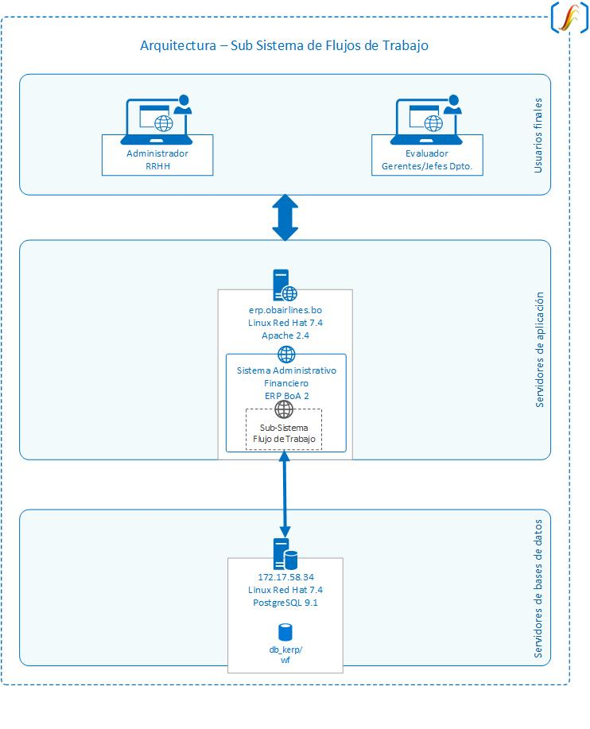

# Servicios Web

Este sistema no tiene expuesto ningún servicio web y tampoco consume servicios web de otros sistemas.

# Base de Datos

## Diagrama de Base de Datos

Diagrama Entidad Relación de la base de datos del subsistema Flujo de Trabajo

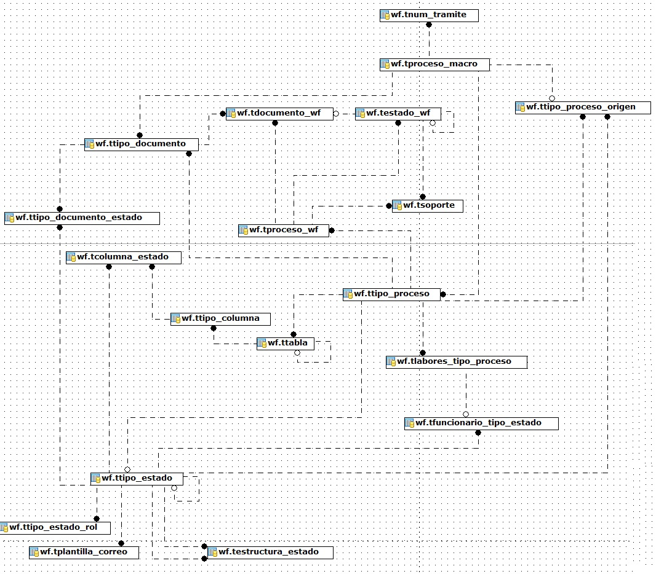

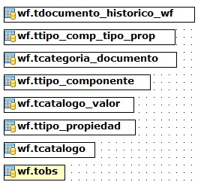

## Diccionario de Datos

El diccionario de datos, detalle de tablas, vistas, funciones, triggers, secuencia y otros se encuentran disponibles en el siguiente link: erp.obairlines.bo/sis_documentos/base_de_datos/index.html